
联系我们
QQ：481083020（北斗地理教师群）
481050942（北斗地理学生群）
微信：beidoudili
电话：010-87887582-815
网址：www.beidoustudy.com
邮箱：beidoustudy@163.com


获取更多实时资讯，请关注北斗地理

第一章现代旅游及其作用
第一节现代旅游
学习目标：
1．了解旅游活动是社会经济发展的必然产物，是现代社会生活的重要组成部分。
2．了解现代旅游发展的特点，认识现代旅游的基本要素。
补充知识：
⒈旅游——一定社会经济条件下的一种人类社会经济活动，表现为人们以娱乐、享受为主要目的，离开常住地的一种综合性的物质文化生活。
旅游活动以空间的异地性区别于其它休闲活动；旅游活动以活动目的的娱乐性区别于其它经济活动。
⒉旅游活动主要包括过程:
旅游者的条件、旅游地的选择、旅游方式的选择、旅游活动的内容
⒊旅游活动的三要素: 、 、 。
- 旅游的发展及现代旅游的特点
夯实基础：
1.旅游是人类社会经济和文化发展到一定阶段的产物，其发展的历史大致可以分为三个阶段： （1841年之前）、 （1841年～1950年）和 。
2.旅行社首先诞生在 国，是近代旅游诞生的标志；现代旅游大发展的原因是 、 、 。
3.现代旅游发展的主要特点是 、 、
、 。
4.现代旅游目的 ，既是现代旅游的一大特点，又是旅游发展的一大 。
巩固1. 旅游空间扩大化主要是由于（ ）
A.旅游资源的价值不断提高 B.人类文化素质的不断提高
C.交通运输业的不断发展 D.新景点不断被开发
热点精讲：
旅游活动自古就有，其发展大致经历了三个阶段，如下表所示。

划分年份 |  | 1841年 1950年
历史阶段 |  | 古代旅游 | 近代旅游 | 现代旅游
旅游需求 | 特点 | 个体需求 | 群体需求 | 大众需求
旅游需求 | 含义 | 局限于一定阶层内的少数人 | 消费数量和普及程度大大提高 | 旅游成为普通大众的消费行为
产业特征 | 特征 | 前产业化阶段 | 初级产业化阶段 | 高度产业化阶段
产业特征 | 含义 | 未出现提供旅游专业化服务的企业 | 旅游服务逐渐商业化 | 形成完整的产业结构
旅游需求 |  | 个体需求 | 群体需求 | 大众需求
旅游目的 |  | 事务性的出游占绝大多数 | 娱乐性、消遣性旅游增多 | 娱乐性、消遣性旅游占绝对优势
旅游空间 |  | 出游距离较短 | 出游距离延长 | 旅游空间扩大化
思考：
1．作为一名旅游者，应具备哪些基本条件?

2．旅游主体的大众化说明了什么问题?

⒊为什么娱乐、消遣成为现代旅游发展的一大原动力?

典例剖析

例1：下列有关旅游发展过程的叙述，不正确的是（ ）
A.1841年，首次出现了以盈利为目的、面向普通人的专门化旅游服务
B.近代旅游时期的旅游活动仍然是一种高档消费，其普及程度、活动范围和规模仍然有限
C.在古代社会，旅游活动已遍及到社会各层
D.超音速大型客机的出现，促使近代旅游以前所未有的速度向前发展

解析：旅游活动自古就有，古代社会旅游活动只局限于一定社会阶层的少数人，事务性出游的占绝大多数。到了1841年在英国首先出现了以盈利为目的、面向普通人的专门旅行社，但这一期间的旅游活动仍然是一种高档消费，其普及程度、活动范围和规模仍有限。
答案：C
方法技巧：旅游发展的三个阶段的突出特征可用“三化”来归纳：古代旅游个体化，近代旅游商业化，现代旅游产业化。

- 现代旅游的基本要素

夯实基础：
1.现代旅游的六个基本要素是 。
2.在旅游六要素中， 是旅游活动的基本条件； 是旅游六要素的核心；
和 是增加旅游收入的重要途径。
3.旅游六要素之间的关系是 。
巩固2.增加旅游业收人的重要途径是（ ）
A.食、宿 B.购、娱 C.行、游 D.食、娱

热点精讲：
现代旅游的发展原因及特点如下图所示。
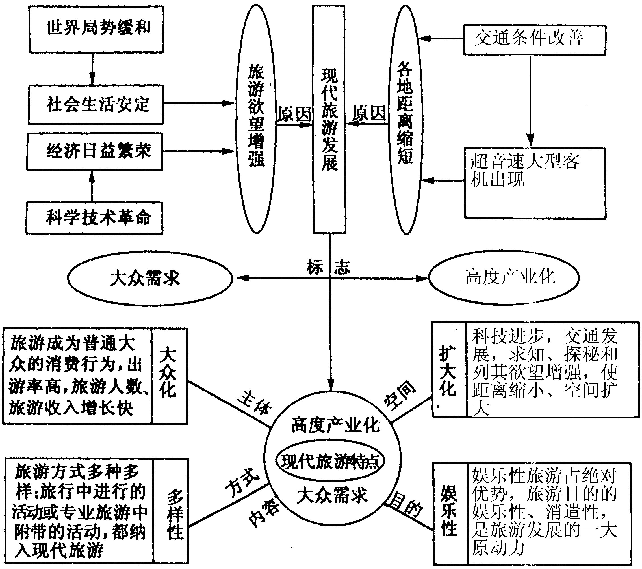
说明：（1）旅游的主体是指旅游者。通俗地讲，旅游主体的大众化是指游客的大众性，即旅游者阶层的广泛性，尤其是普通民众的积极参与，成为了现代旅游的主力军，使旅游从贵族化向平民化发展。旅游的大众化是社会发展到一定程度的产物。
（2）旅游者需求的多元化是导致旅游形式多样化的根本原因。
（3）旅游空间的扩大化既包括范围的扩大（如极地地区），也包括覆盖面的扩大（如乡村地区）。每个地方都可能成为旅游地。
（4）旅游目的的娱乐化是现代旅游的一个重要特点。
阅读案①例思考:
1．从旅游六要素的角度看，香港的“购”是如何促进旅游业发展的?

2．香港的地理位置和自由港的地位，为旅游业的发展提供了哪些有利条件?

典例剖析
例2：读国际旅游人数及收入的增长图。回答（1）～（3）题。
（1）图中所反映现代旅游的特点是（ ）
A旅游主体的大众化 B.旅游空间的扩大化
C.旅游方式和内容的多样性 D.旅游目的的娱乐性
（2）现代旅游与近代旅游的区别，表现在（ ）
①有旅行社 ②产业结构完善 ③是一种消费形式 ④规模、范围、普及程度扩大
A.①②③ B.②③④ C.③④ D.②④
（3）国际旅游人数的不断增加，下列原因正确的是（ ）
①世界局势日趋稳定 ②科技进步和社会经济的迅速发展
③交通运输条件的改善 ④旅游资源非凡性日益突出
A.①②③ B.①③④ C.②③④ D.①②④
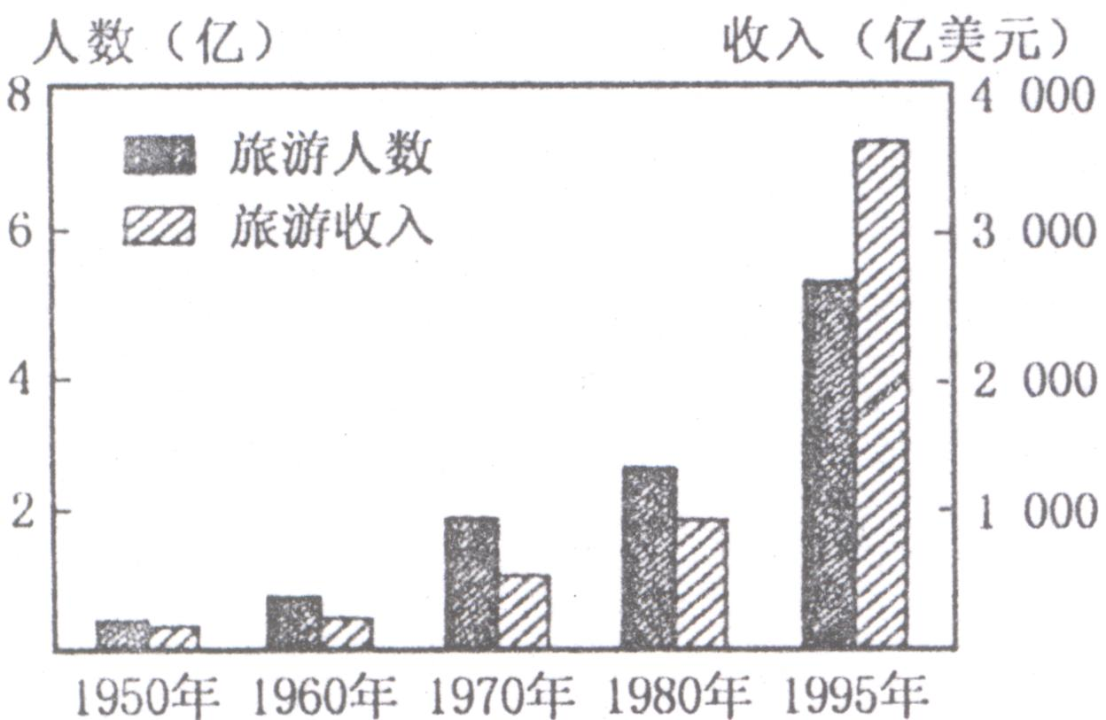
解析：（1）由图中可以看出国际旅游人数不断增加，反映了现代旅游的特点中的旅游主体的大众化；（2）现代旅游与近代旅游的区别，主要表现在现代旅游已经形成了完善的旅游产业结构，现代旅游的规模、范围、普及程度扩大；（3）科技进步和社会经济的迅速发展、世界局势日趋稳定、交通运输条件的改善是促进现代旅游规模不断扩大的重要原因。
答案：（1）A （2）D （3）A
方法技巧：在判断所给材料属于现代旅游发展的哪一特点时，关键是明确材料叙述的内容属于哪一部分，根据具体实际进行判断。
板书设计:
- §1 现代旅游
- 一、旅游的发展及现代旅游的特点
- 1．旅游活动的历史发展
- （1）古代旅游
- （2）近代旅游
- （3）现代旅游
- 2．现代旅游的特点
- （1）旅游主体的大众化
- （2）旅游形式的多样化
- （3）旅游空间的扩大化
- （4）旅游目的的娱乐化
- 二、现代旅游的基本要素——食、宿、行、游（核心）、购、娱
课后检测：
⒈关于旅游活动发展的叙述，正确的是（ ）
A.旅行社出现后出现旅游活动 B.现代旅游规模有限，仍是一种高档消费
C.旅游主体的大众化是现代旅游的特点之一 D.我国古代旅游业发达，许多人周游列国
⒉下列属于度假旅游的是（ ）
A.张骞出使西域 B.美国亿万富翁搭乘联盟号飞船到太空旅游
C.某校退休教师去北戴河避暑 D.我国伊斯兰教徒去沙特朝觐

